Сишәмбе 21.04.2020
Тема.
Первоначальные сведения о строении органических веществ.
Органик кушылмалар белән танышу.
Биремнәр
1) Дәреслек, §51

2) Первоначальные сведения о строении органических веществ. Основные положения теории строения органических соединений А. М. Бутлерова.
https://www.sites.google.com/site/himulacom/zvonok-na-urok/9-klass---vtoroj-god-obucenia/urok-no57-pervonacalnye-svedenia-o-stroenii-organiceskih-vesestv-osnovnye-polozenia-teorii-stroenia-organiceskih-soedinenij-a-m-butlerova
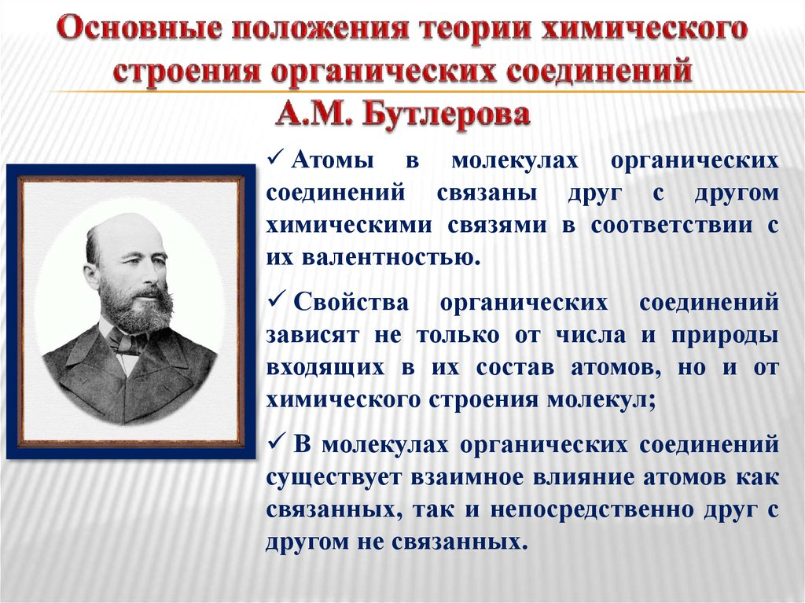
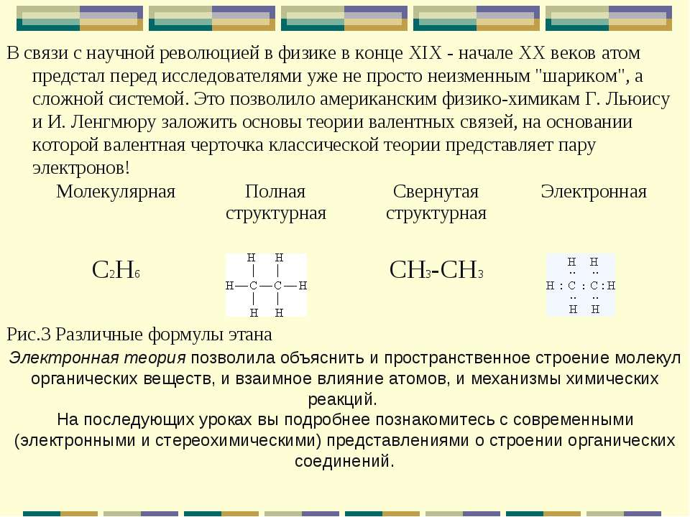

Өй эше
1) Дәреслек, §51 – укырга
2) Тест №1-2 (180)
3) Кушылмалар составындагы углеродның оксидлашу дәрәҗәсен билгеләргә:
CH₄, CO, CaC₂, CO₂, Na₂CO₃, H₂CO₃.

Язма өй эшләренә җавапларны WhatsApp аша җибәрергә кирәк.

Пәнҗешәмбе 23.04.2020
Тема.
Углеводороды: метан, этан. Источники углеводородов: природный газ, нефть, уголь. Химическое загрязнение окружающей среды и его последствия. Токсичные, горючие и взрывоопасные вещества.
Углеводородлар: метан, этан. Углеводородларның табигый чыганаклары. Әйләнә-тирәлекнең химик пычрануы.
Биремнәр
1) Дәреслек, §52
2) Предельные углеводороды. Метан, этан. Физические и химические свойства. Применение.
https://www.sites.google.com/site/himulacom/zvonok-na-urok/9-klass---vtoroj-god-obucenia/urok-no59-predelnye-uglevodorody-metan-etan-fiziceskie-i-himiceskie-svojstva-primenenie
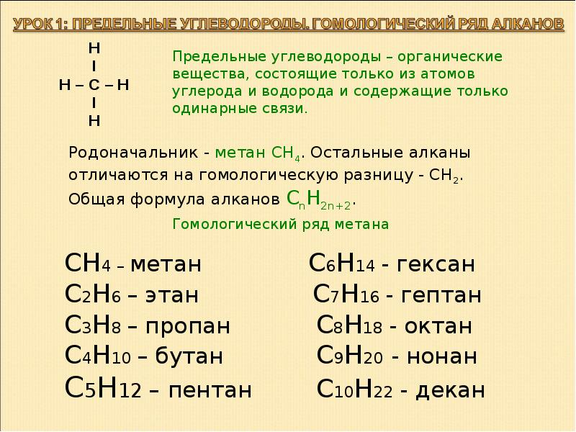
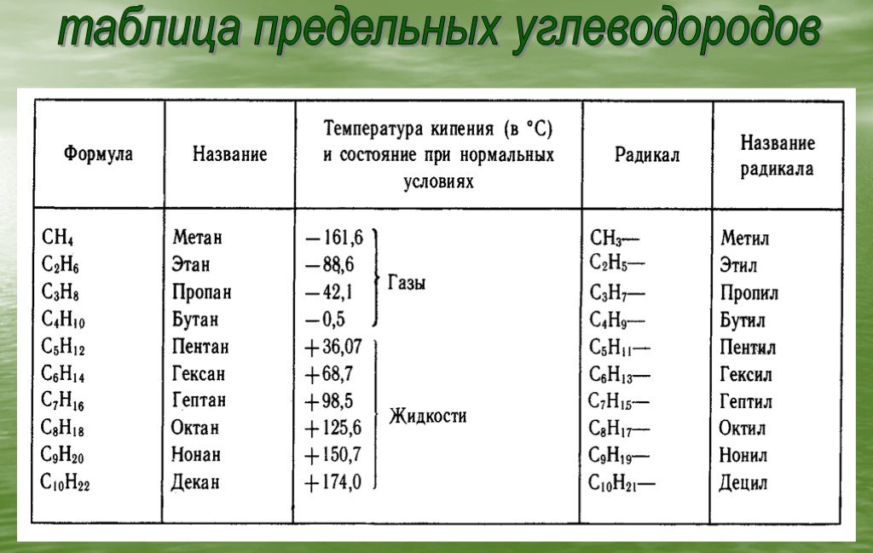

Өй эше
1) Дәреслек, §52 – укырга
2) Тест №1-2 (183)
3) Реакция тигезләмәсен язарга:
С₂Н₆ + О₂ →

Язма өй эшләренә җавапларны WhatsApp аша җибәрергә кирәк.

